第七单元图形的运动（二）【十三大考点】

【考点一】认识轴对称图形。
【方法点拨】
1. 轴对称图形。
如果把一个图形沿一条直线对折后，直线两侧部分能完全重合，这样的图形是轴对称图形。
2. 对称轴。
两个图形沿某条直线对折后完全重合，则它们关于这条直线对称，这条直线称为对称轴（必须是直线）
3. 对称点。
对折后重合的点称为对称点，在轴对称图形中，对称点的连线与对称轴互相垂直，对称点到对称轴的距离相等。
【典型例题】
下面是轴对称图形的在（ ）里画“√”，不是轴对称图形的画“×”。
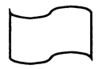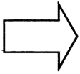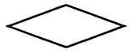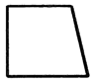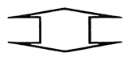
( ) ( ) ( ) ( ) ( )
【答案】 × √ √ × √
【对应练习1】
下列图案中，是轴对称图形的有( )个。
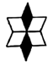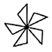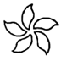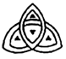
【答案】2
【对应练习2】
在“中，国，梦”这几个汉字中，是轴对称图形的汉字是( )。
【答案】中
【对应练习3】
找一找，那些是轴对称图形？是的在括号里打“√”，不是的打“×”。
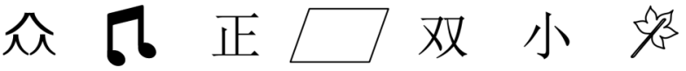
( )( ) ( ) ( ) ( ) ( ) ( )
【答案】 √ × × × × × √

【考点二】对称轴的数量。
【方法点拨】
我们常见的规则图形，例如：正方形有4条对称轴，长方形有2条对称轴，圆有无数条对称轴，等腰梯形有1条对称轴，等边三角形有3条对称轴，等腰三角形有1条对称轴，平行四边形没有对称轴。
【典型例题】
我们学过的平面图形中，有两条对称轴的是( )，有三条对称轴的是( )，有四条对称轴的是( )。
解析：长方形；等边三角形；正方形
【对应练习1】
正方形有( )条对称轴，长方形有( )条对称轴，圆的对称轴有( )条，半圆的对称轴有( )条。
解析：4；2；无数；1
【对应练习2】
七个同样的圆如图摆放，它有( )条对称轴。
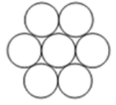
解析：6
【对应练习3】
下面图形中，( )有一条对称轴，( )有两条对称轴，( )有三条对称轴，( )有四条对称轴，( )有无数条对称轴。
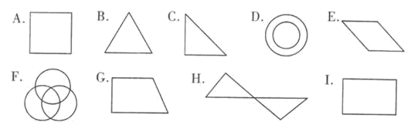
解析：C；I；BF；A；D

【考点三】对称轴的画法。
【方法点拨】
不同图形的对称轴画法不同，要先观察整体形状是否有对称特征，如左右、上下对称，再通过找关键点确定对称轴位置。
【典型例题】
画出下面各图所有的对称轴。（注意是所有哦）
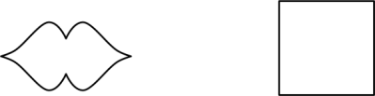
【答案】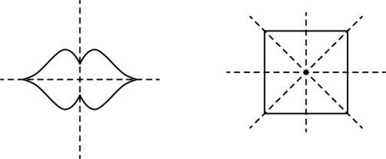
【对应练习1】
画出下面图形所有对称轴。
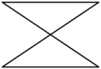
【答案】如图：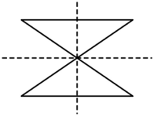
【对应练习2】
某校开展以“美育滋养美好生活”为主题的综合实践活动课程，其中一门课程是剪纸课，下面是剪纸作品中的几幅轴对称图形，请你画出它们的对称轴（一条即可）。
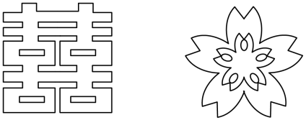
【答案】第一幅图有1条对称轴，第二幅图有五条对称轴，具体画法如下：（一条即可）
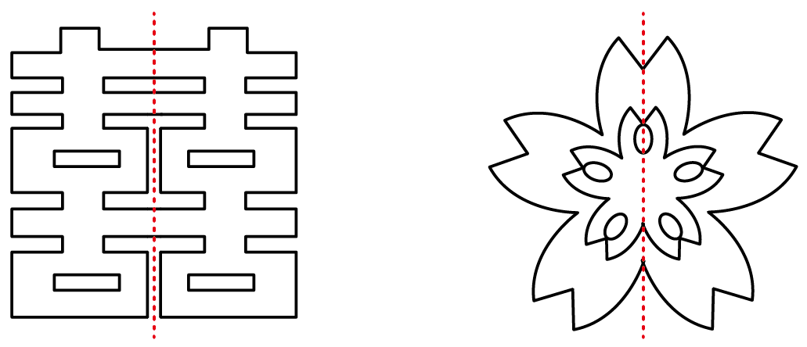
【对应练习3】
画出下列图形的所有对称轴。
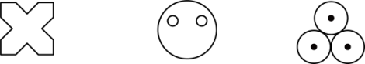
【答案】如下图：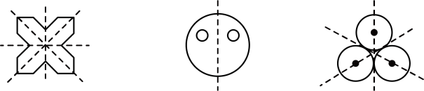

【考点四】补全轴对称图形。
【方法点拨】
1. 找。
找出已知图形的关键点；
2. 作。
数出关键点到对称轴的距离，在对称轴的另一侧作出关键点的对称点；
3. 连。
按照已知图形的形状顺次连接各对称点，画出轴对称图形。
【典型例题】
操作题。
画出下面轴对称图形的另一半。
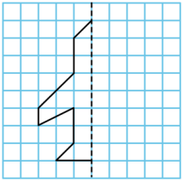
【答案】作图如下：
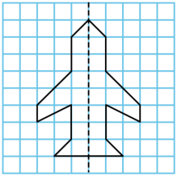
【对应练习1】
画出下面各轴对称图形的另一半。
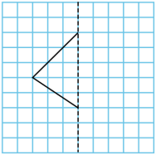
【答案】画图如下：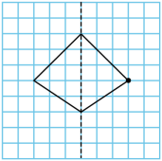
【对应练习2】
画出下面图形的轴对称图形。
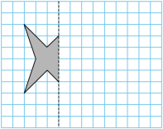
【答案】具体画法如下图所示：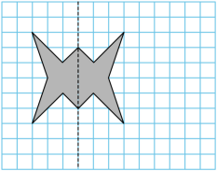
【对应练习3】
根据对称轴补全下面的轴对称图形。
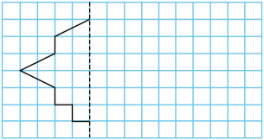
【答案】如下图：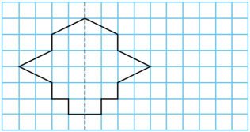

【考点五】轴对称问题其一：对应点距离问题。
【方法点拨】
在轴对称图形中，对称轴两侧的对应点到对称轴的距离相等，这是解决对应点距离问题的关键。
【典型例题】
填一填。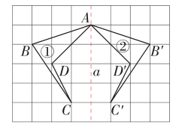
(1)图形①和图形②是( )图形。
(2)点B和点B'到对称轴的距离都是( )小格。
(3)点C到对称轴的距离是( )小格，与点( )到对称轴的距离是一样的。
(4)点D'与点( )到对称轴的距离都是2小格。
【答案】(1)轴对称 (2)3 (3) 1 C' (4)D
【对应练习1】
在字母L、M、N中，( )是轴对称的；在轴对称图形中点A到对称轴的距离是5厘米，它的对应点到对称轴的距离是( )厘米。
【答案】 M 5
【对应练习2】
观察图形。（每个小正方形的边长是1cm）
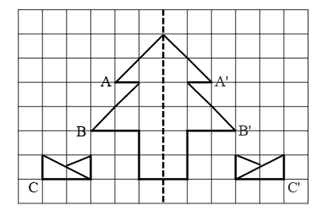
分析∶如果沿虚线对折，松树的左右两侧可以( )，那么点A和点A′、点B和点B′、点C和点C′到虚线的距离都分别( )。
【答案】 完全重合 相等
【对应练习3】
下图中点A和点A’到对称轴的距离都是( )小格，点B和点B’到对称轴的距离都是( )小格。
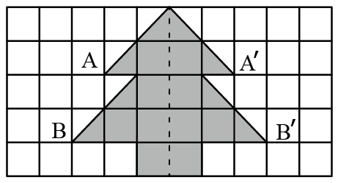
【答案】 2 3

【考点六】轴对称问题其二：剪纸问题。
【方法点拨】
解决剪纸问题，先找出各图案的对称轴，然后再看纸上留下的痕迹，是否与各图案的一半相吻合，若相吻合，则就是从这个纸上剪下来的。
轴对称图形的应用。
在美术课上，东东学习了利用对称的知识来剪纸。他想剪出一只小鸟，尝试了四种剪法（如下图）。哪一种剪法可以剪出左边这只小鸟？把正确方法的序号填在括号里。
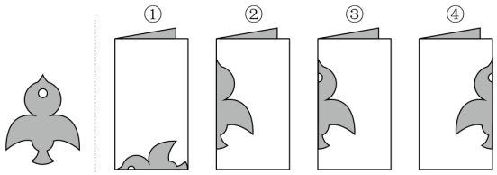正确的是( )。
【答案】③
【对应练习1】
把一张长方形纸对折再对折，剪完后展开如下图，那么这张纸是( )。（填序号）
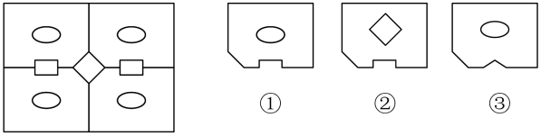
【答案】①
【对应练习2】
想一想，填一填。
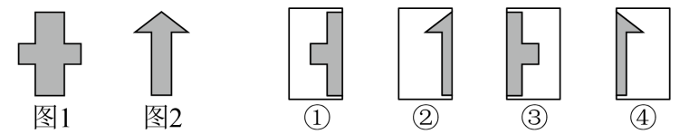
图1是从纸( )或纸( )上剪下来的，图2是从纸( )或纸( )上剪下来的。
【答案】 ① ③ ② ④
【对应练习3】
在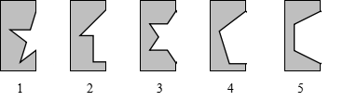中，能剪出的是( )号，能剪出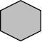的是( )号。
【答案】 3 5

【考点七】轴对称问题其三：镜像问题。
【方法点拨】
镜像问题是轴对称问题中的常考类型，镜面就是对称轴，镜子中的物体与实际物体是对称的，所以镜子中的物体的大小、上下与前后的位置关系与实际情况一致，但是左右方向相反。
【典型例题】
丽丽站在镜子前，将电子表靠近镜面从镜子中看到电子表显示时间如图，那么电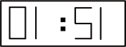子表的实际时刻是( )。
A．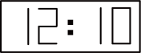 B．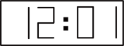 C．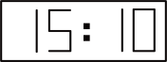
【答案】A
【对应练习1】
下图是从镜子里看到的对面电子钟所显示的时间，这时的实际时间是( )。
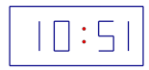
A．12：01 B．10：21 C．12：10
【答案】A
【对应练习2】
从镜子里面看是( )。
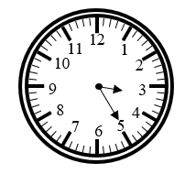
A．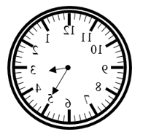B．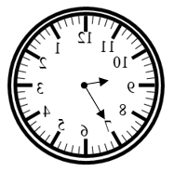C．无法确定
【答案】A
【对应练习3】
小刚家墙上挂着的钟正好和镜子相对，一天，小刚在镜子中看到的时间如图所示，那么当时实际时间是( )。
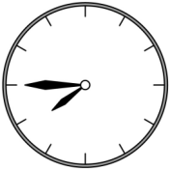
A．4∶15 B．7∶45 C．10∶45
【答案】A

【考点八】认识平移和平移现象。
【方法点拨】
1. 平移。
在平面内，把一个图形整体沿某条直线方向平行移动的过程，称为平移。
2. 平移的特征。
（1）平移后的图形与原图形一样，只是位置发生变化而形状、大小不变。
（2）平移前后图形中的对应点连线互相平行且长度相等。
（3）平移时图形沿直线运动，本身方向不发生改变。
【典型例题】
下列是平移现象的有( )。
①火车在笔直的轨道上行驶 ②翻开课本 ③拉抽屉的过程 ④乘直升电梯从一楼到五楼
A．①②③ B．①②④ C．②③④ D．①③④
【答案】D
【对应练习1】
关于图形的平移，说法正确的是( )。
A．改变了图形的大小 B．改变了图形的大小和位置
C．图形的大小和位置都没改变 D．只改变图形的位置不改变图形的大小
【答案】D
【对应练习2】
下面现象中属于平移现象的是( )。
A．坐摩天轮 B．荡秋千 C．滑滑梯
【答案】C
【对应练习3】
下列现象中不属于平移现象的是( )。
A．在笔直公路上行驶的小车所做的运动。 B．开车时，方向盘所做的运动。
C．观光电梯的运动。 D．计数器上拨珠子。
【答案】B

【考点九】确定平移的方向和距离。
【方法点拨】
1. 根据箭头指向确定平移的方向。
2. 找出平移前后的一组对应点，对应点之间格数表示的距离就是平移的距离。
【典型例题】
下图中，图形A向( )平移了( )格；图形B向( )平移了( )格；图形C向( )平移了( )格。
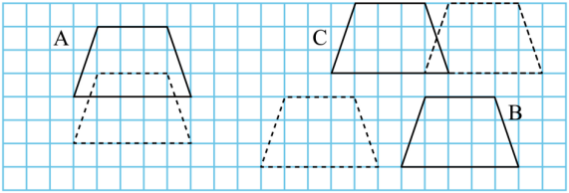
【答案】 下 2 左 6 右 4
【对应练习1】
如图，图形①先向( )平移( )格到达图形②的位置，再向( )平移( )格到达图形③的位置。
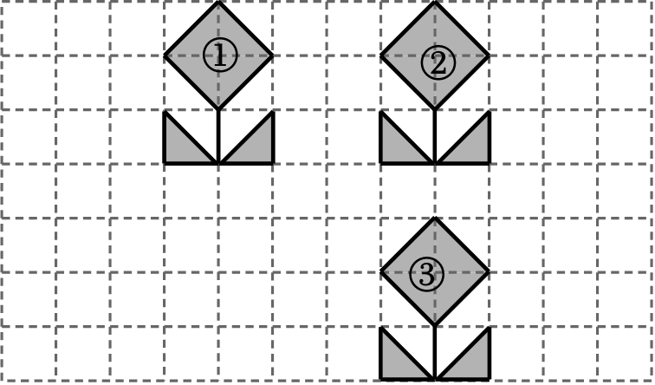
【答案】 右 4 下 4
【对应练习2】
移一移，填一填。
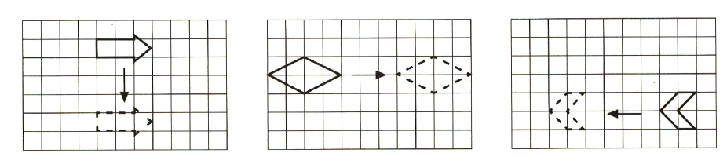
向下平移( )格 向( )平移( )格 向( )平移( )格
【答案】 4 右 7 左 6
【对应练习3】
看图填一填。
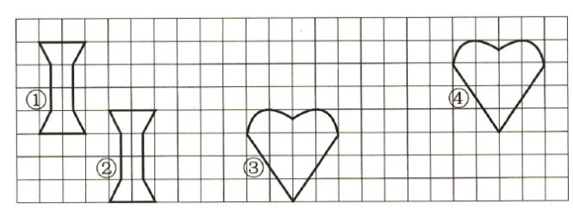
(1)图①先向( )平移( )格，再向( )平移( )格可以与图②重合；或先向( )平移( )格，再向( )平移( )格也可以与图②重合。
(2)图③先向( )平移( )格，再向( )平移( )格可以与图④重合；或先向( )平移( )格，再向( )平移( )格也可以与图④重合。
【答案】(1) 下 3 右 3 右 3 下 3
(2) 右 9 上 3 上 3 右 9

【考点十】描述平移过程。
【方法点拨】
描述平移后的图形要先确定平移的方向和距离，再根据不同方向和距离进行描述。
【典型例题】
下面图①中的A、B、C、D如何运动得到图②的？将你的“还原”过程记录下来。
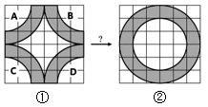
解析：由分析可得：
A先向右平移3格，再向下平移3格；
B先向左平移3格，再向下平移3格；
C先向上平移3格，再向右平移3格；
D先向上平移3格，再向左平移3格即可得到图形②。
【对应练习1】
说一说小动物分别向哪个方向平移？平移多少格才能吃到它们喜欢的食物？
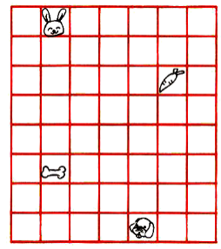
解析：
小兔子先向右平移4格，再向下平移2格（或先向下平移2格，再向右平移4格）就可以吃到胡萝卜；小狗先向上平移2格，再向左平移3格（或先向左平移3格，再向上平移2格）就可以吃到骨头。

【对应练习2】
如图，图形①经过怎样的运动可以得到图形②？
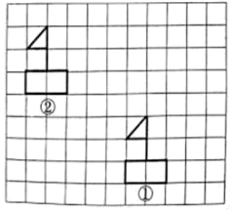
解析：把图①向上平移4格再向左平移5格即可得到图②
【对应练习3】
请用简洁的话描述①到②的运动轨迹以及①到③的运动轨迹。
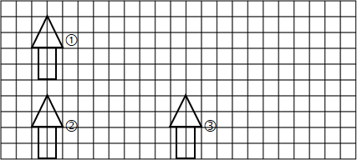
解析：①到②：①向下平移5格到②。
①到③：方案一：①向下平移5格到②，再向右平移9格到③。
方案二：①向右平移9格，再向下平移5格到③。

【考点十一】画平移后的图形。
【方法点拨】
在方格中画出简单图形平移后的图形。
1. 在原图形上选几个能决定图形形状和大小的点；
2. 按要求把所选的点向规定的方向平移规定的格数；
3. 根据原图形的形状顺次连接平移后的点。
【典型例题】
画出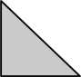先向下平移2格，再向左平移5格后的图形。
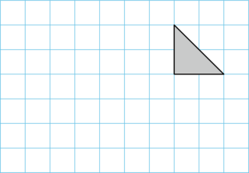
【答案】画图如下：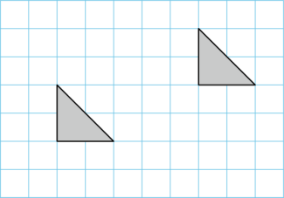
【对应练习1】
画出下图先向右平移3格，再向下平移2格后的图形。
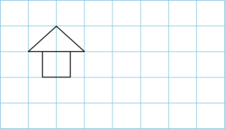
【答案】
如图：
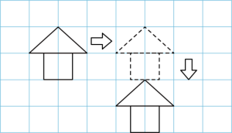
【对应练习2】
把三角形BCD向左平移5格，画出平移后的三角形。
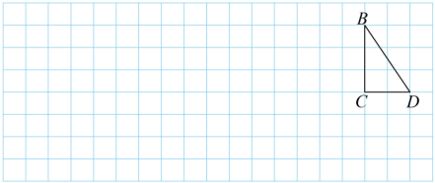
【答案】
画图如下：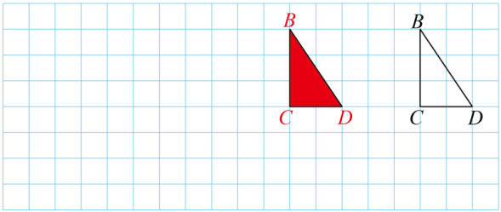
【对应练习3】
①画出把图形A向左连续平移6格后的图形。
②画出把图形B向下平移2格，再向右平移5格后的图形。
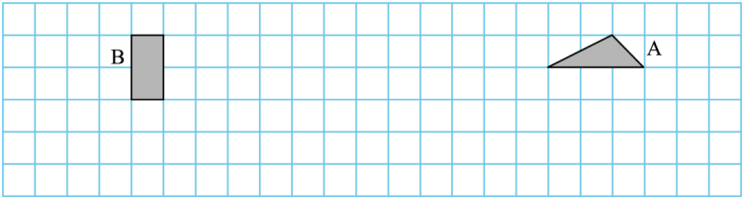
【答案】如图：
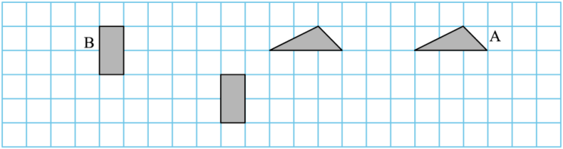

【考点十二】平移法求图形的周长和面积。
【方法点拨】
利用平移求不规则图形的周长或面积，可以先观察图形，然后利用平移将不规则图形转化成规则图形，最后再根据相关公式求解。
【典型例题1】面积。
下图中的每个数字表示对应线段的长度（单位dm）。这个阴影图形的周长是( )dm，面积是( )dm²。
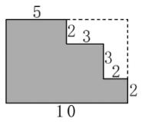
解析：34 54
【对应练习1】
图中每个小格的面积是1cm²，阴影部分的面积是( )cm²。
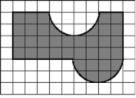
解析：36
【对应练习2】
下图每个小正方形的边长表示1cm，阴影部分的面积是( )平方厘米。
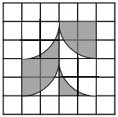
解析：8
【对应练习3】
如图是两个边长为4分米的正方形拼成的图形，则阴影部分的面积是( )平方分米。
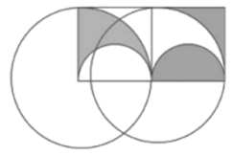
解析：16
【对应练习4】
利用图形的运动，计算如图阴影部分的面积是( )。（每个小方格边长）
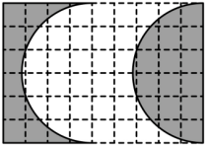
解析：24
【典型例题2】周长。
下面图形的周长是( )。
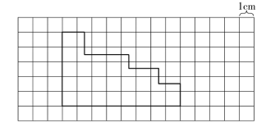
解析：26
【对应练习1】
奶奶家有一块不规则的菜地，如下图。奶奶想用篱笆把菜地围起来，应该准备多长的篱笆?(单位:m)
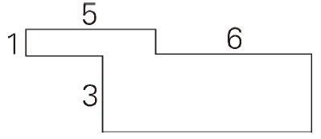
解析：[(5+6)+ (1+3)] ×2=30(m)
【对应练习2】
求下面图形的周长。（方格边长1cm）
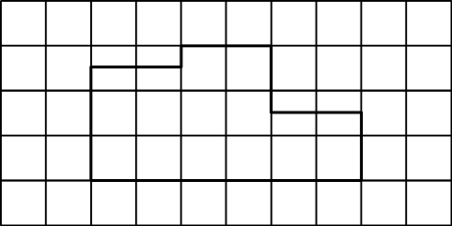
解析：18cm
【对应练习3】
如下图，网格图上（每一小格的边长是1厘米）有4张同样大小的正方形彩纸（部分重叠），重叠部分的边长是正方形边长的一半。求重叠后整个图形的周长。
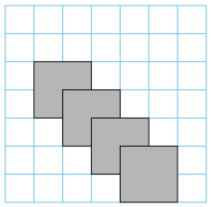
【答案】
如下图，把横着的小段线段和竖着的小段线段平移，可将原来不规则的图形转化为边长为5厘米的正方形。
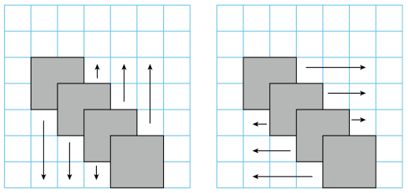
整个图形的周长：5×4＝20（厘米）
答：重叠后整个图形的周长是20厘米。

【考点十三】轴对称和平移综合作图。
【方法点拨】
熟练掌握轴对称和平移的作图方法是解决综合作图的关键。
【典型例题】
在下图画出相应的图形。
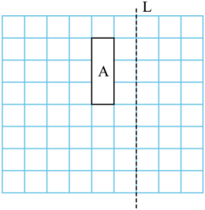
（1）制作春联的红纸是长方形的形状，请画出这个长方形春联A关于直线L的轴对称图形B。
（2）将这个春联A向左平移3格，再向下平移2格得到C，会在哪里？请你画出来。
【答案】（1）（2）据分析作图如下：
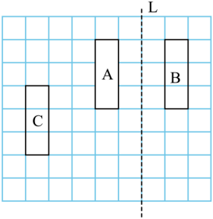
【对应练习1】
在方格纸中完成下面问题。
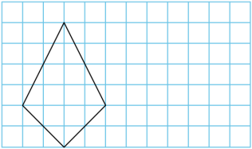
（1）画出方格纸中四边形向右平移6格后的图形。 （2）画出平移后图形的对称轴。
【答案】（1）、（2）具体画法如下所示：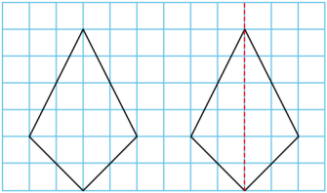
【对应练习2】
按要求完成下面各题。（下面每个小方格的边长表示1厘米）
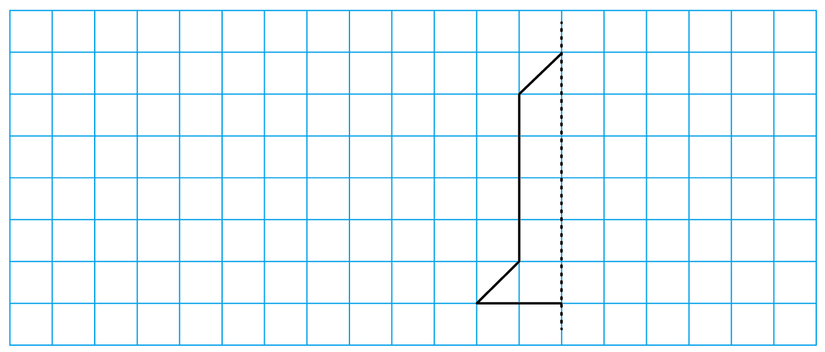
（1）以虚线为对称轴，画出轴对称图形的另一半。
（2）画出这个轴对称图形向左平移6格后的图形。
【答案】（1）如下图：
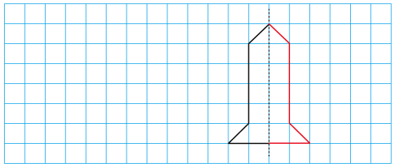
（2）如下图：
